全国档案事业统计年报信息管理系统

1.4版升级操作图解
请注意：*如果电脑中原无档案统计软件，则直接下载升级版正常安装无需看此图解！！

全国档案事业统计年报信息管理系统1.4版的升级不会对现有数据造成影响，具体操作如下：
通过参数安装完成升级
第一步：从“鞍山档案网 ”下载专区中下载升级版软件并解压。


第二步：打开“全国档案事业统计年报信息管理系统V1.4”文件夹，双击“CDFace.exe”文件，进入系统安装界面。
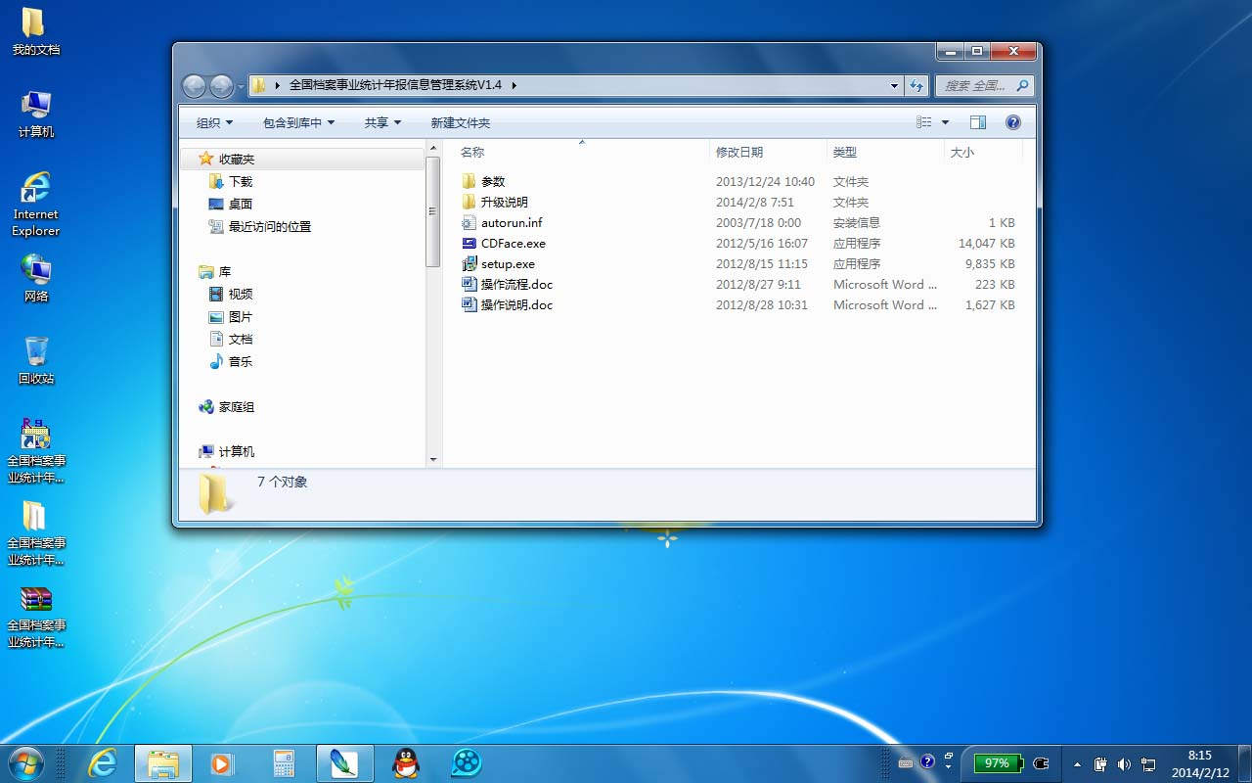

点击“参数安装”。
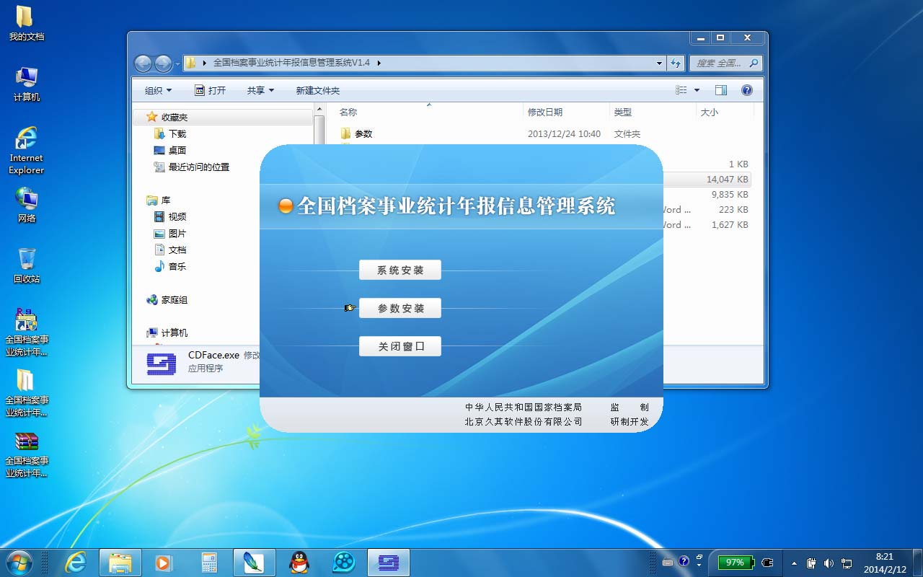

第三步：点击“浏览”，将“任务安装文件夹”的安装路径仍放在旧系统“参数安装”的路径，然后点击“安装”。

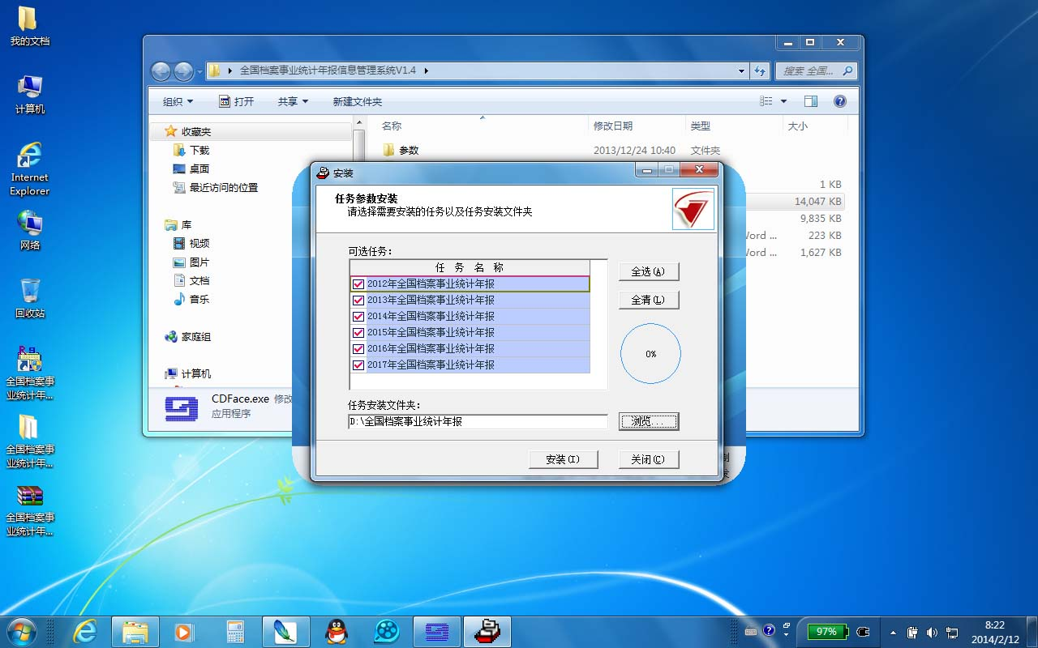

第四步：这时系统会提示“目标路径【 …… 】已经存在，继续安装会覆盖以前的参数。确认要把任务【 …… 】安装在此位置吗？”。请点击“是”。如果选择了2012-2017全部年度参数的话，此提示框会出现6次，请都选择“是”。

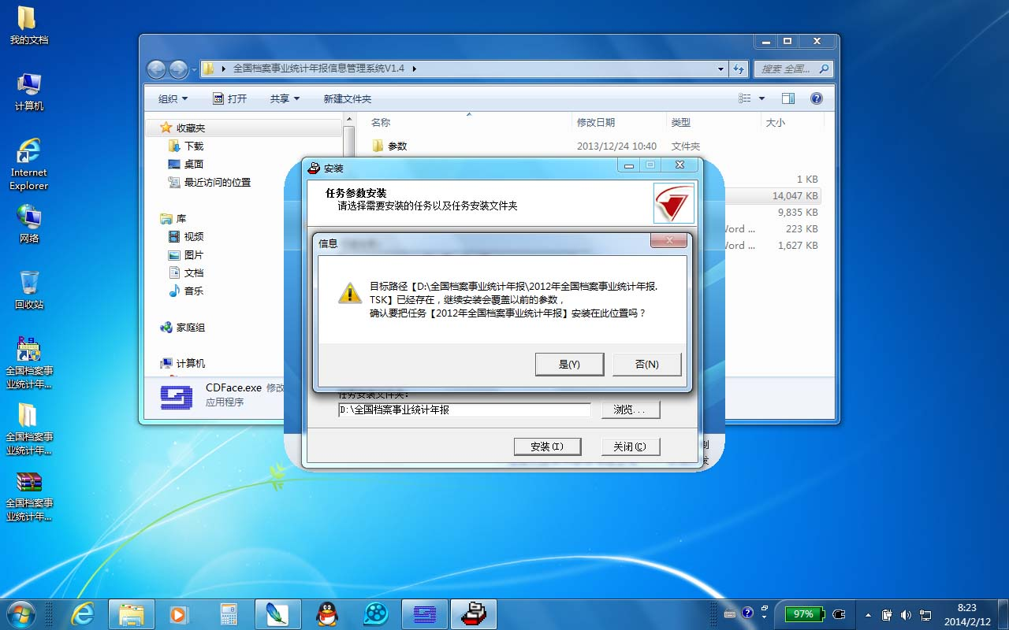

第五步：参数安装完成后，请点击“确定”，这时1.4版系统已经升级完成。
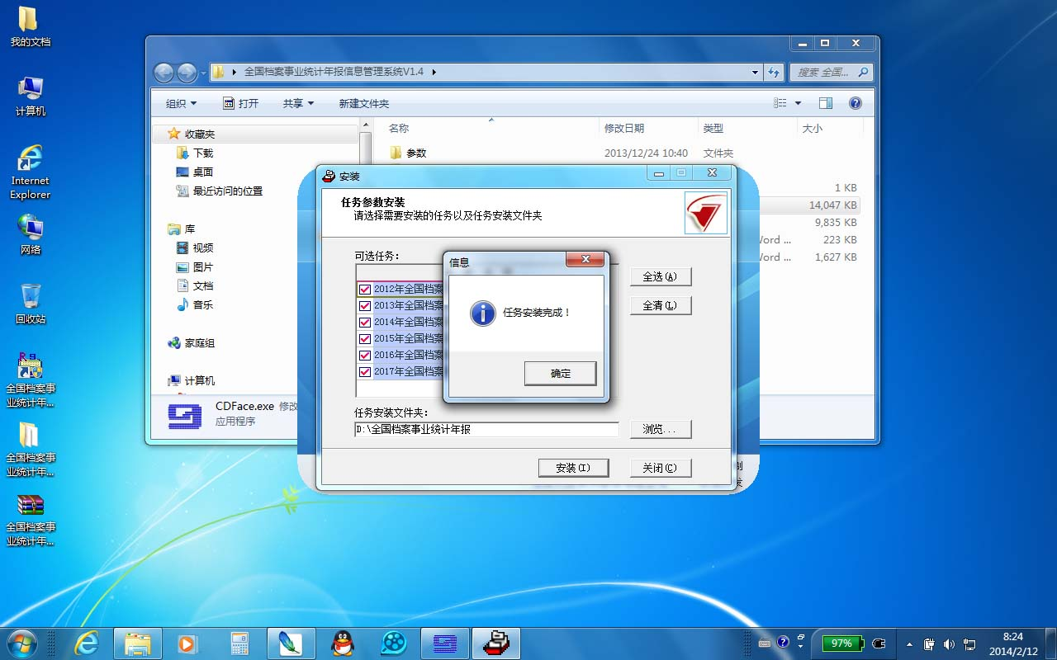

第六步：需要确定升级是否成功，请查看档综6表的状态：在编辑状态下，任意选择1个单位，打开“档综6表”，如果升级成功，能看到在第2行，除第4列是白色外，其它均为绿色。
升级前：
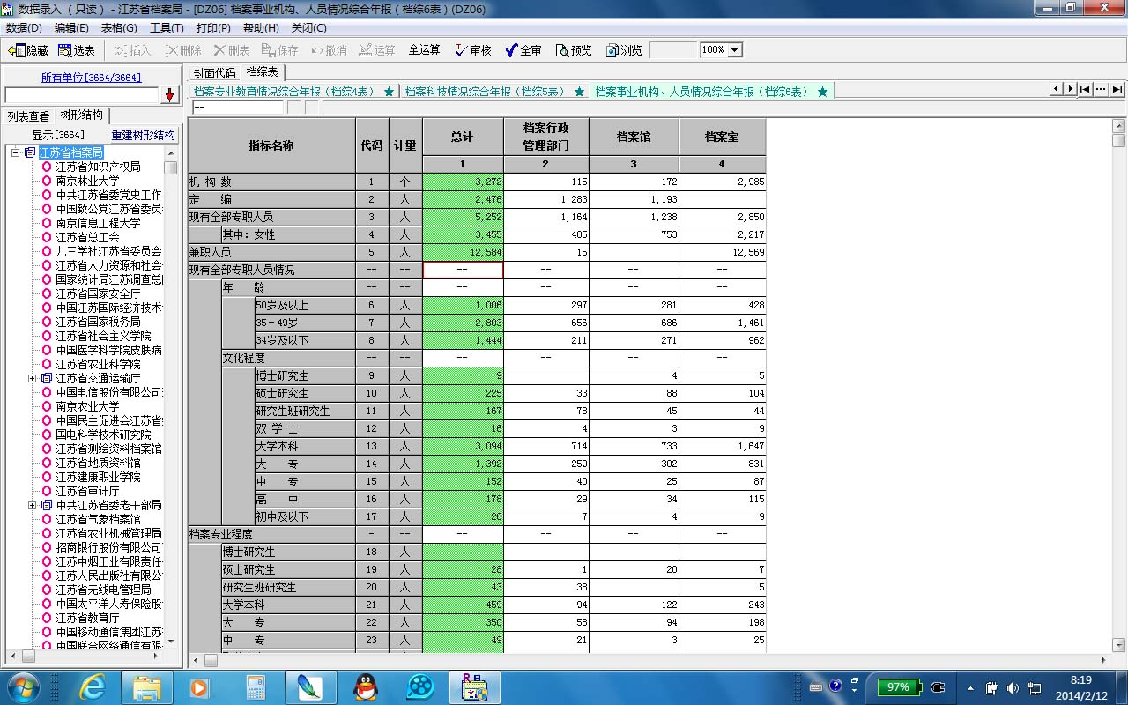

升级后：
